المحاضرة السابعة لـ مبادئ الإدارة
التخطيط
* قبل البداية:
التخطيط يتم على كافة المستويات. 4.  5. يصعب علينا أن نستمر بنجاح دون الاعتماد على عملية التخطيط الفعال. | التخطيط هو عملية استعداد للمستقبل. 1.  2. يلعب التخطيط دوراً حيوياً في حياتنا.  3. التخطيط عملية مستمرة.

* تعريف التخطيط:
عمله مستقبل. 1. التحديد في الوقت الحاضر لما يتم
2. تحديد أهداف المنظمة، وسبل إنجازها.
لمواجهته. 3. التنبؤ بالمستقبل، والاستعداد
4. عملية فكرية تعتمد على المنطق، والتريث لتوضيح الأهداف، والبحث عن انسب السبل لتحقيقها.

* خصائص التخطيط:
1. مستقبلي.. تحدد من خلاله الإدارة ما ستقوم به وكيف.
2. توقعي.. يعتمد على التنبؤ، ومحاولة سبر أغوار الظروف غير المؤكدة في العمل.
3. يعتمد على القرارات والإجراءات.. التي تحدد التصرفات المستقبلية المرغوبة.
4. يركز على الأهداف.. فيسعى لبذل الجهود اللازمة لتسهيل عملية إنجاز الأهداف المستقبلية.
5. عملية مستمرة.. فلا يتوقف عند حد إنجاز هدف معين، بل تتعدد معه الأهداف.

* فوائد التخطيط:
5. الرقابة على الأداء.  6. وضع البرامج الزمنية للانجاز.  7. تنظيم العمل. | 1. وضع أهداف واضحة للعمل.  2. تحقيق التناسق بين الأهداف المتعددة.  3. التعرف على المشكلات المستقبلية المحتملة.  4. ترشيد الانفاق.
* أنواع التخطيط:
1. حسب المدة الزمنية: (التخطيط طويل الأجل - التخطيط متوسط الأجل - التخطيط قصير الأجل).
** يحتاج التخطيط إلى التكامل والتنسيق حتى لا تعمل الخطط بمعزل عن بعضها البعض.
2. حسب المستوى الإداري: (على مستوى الإدارة العليا - على مستوى الإدارة الوسطى - على مستوى الإدارة الدنيا).

* عناصر التخطيط: (الأهداف)
- هي الأغراض أو الغايات التي يراد تحقيقها مستقبلاً.
- هرمية الأهداف.
:SMART- الشروط الواجب توافرها في الأهداف
4. القابلية للقياس.  5. محفزة. | 1. البساطة والوضوح.  2. قابلة للتحقق.  3. مرتبطة بالزمن.

(السياسات)
- مجموعة المبادئ والقواعد والقوانين التي تضعها الإدارة العليا في المنظمة، لكي تسترشد بها باقي المستويات الإدارية.
- بمثابة الإطار الموجه لعملية تنفيذ الأهداف وتحقيقها.
- ثابتة نسبياً، ملزمة وضرورية الاتباع، واضحة ومتجانسة، تطبق على الجميع فهي تشمل جميع الأفراد.
ومن أمثلتها: التركيز على الجودة - أو التركيز على السعر - أو التركيز على زيادة الحصة السوقية.

(القواعد)
القاعدة هي: ما ينبغي القيام به، وما ينبغي الامتناع عنه من سلوك أو تصرف.
وتختلف القاعدة عن الإجراء حيث لا تحدد خطوات تفصيلية للقيام بعملٍ ما، بل تحدد بدقة ما يجب القيام به، وما يجب الامتناع عنه في ظل موقف معين.
ومن أمثلة القواعد: الامتناع عن التدخين في مقر العمل، ووقوف السيارة حين تكون الإشارة حمراء.

(الإجراءات)
تعرف الإجراءات بأنها: سلسلة الأعمال والخطوات والمراحل التي يجب اتباعها لتنفيذ عمل ما.
وهي تختلف عن السياسات في أنها أكثر تحديداً لما يجب القيام به.
وتتصف الإجراءات بأنها متكررة، ومتسلسلة وفق خطوات ومراحل ثابتة.
* تدرج عناصر التخطيط:
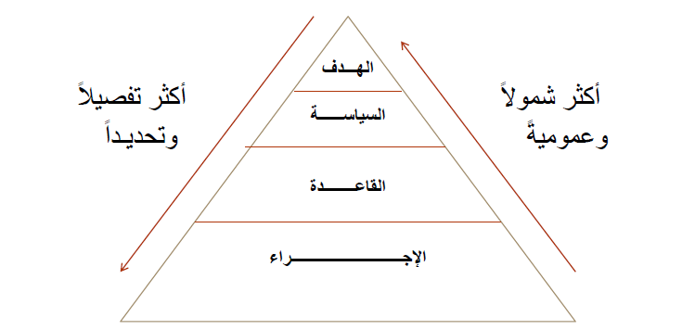
* خطوات التخطيط:
1. تحديد الاهداف. 2. جمع المعلومات. 3. وضع الافتراضات.
4. نحديد البدآئل. 5. التكلفه والتقويم.
* سمات التخطيط الفعال:
1. وضوح الهدف. 2. المرونة. 3. البساطة. 4. المشاركة في الإعداد.
5. الواقعية. 6. تحقيق التوازن. 7. المتابعه والتقويم.

* معوقات التخطيط:
1. البيئة المعقدة. 2. نقص المعلومات. 3. مقاومة التغيير. 4. عدم الواقعيه.
5. عدم التنسيق. 6. وجود القيود. 7. الوقت والكلفه.

